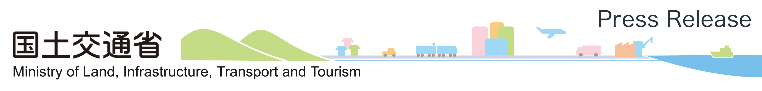
平成２１年１０月２３日
国土交通省総合政策局
国際建設推進室
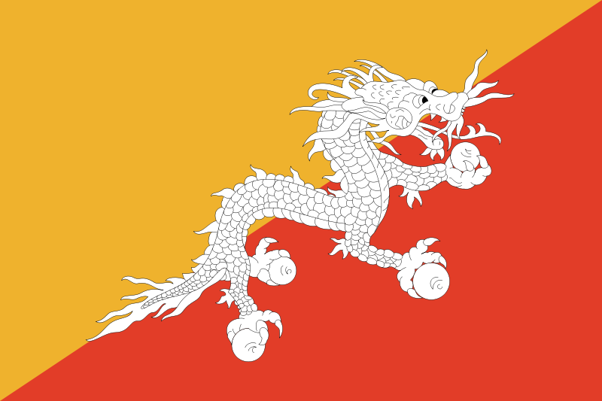

日ブータン防災ワークショップの開催について

１０月２８日（水）に、ブータン国にて、同国における防災対策を推進するための日ブータン防災ワークショップを開催することとなりましたので、お知らせ致します

《概要》
ブータン国では、地球温暖化に起因する氷河湖決壊洪水や水土砂災害等が多く発生しており、これによる被害が国民の安全な暮らしを脅かすとともに、同国経済発展の阻害要因の１つとなっています。
このため国土交通省は、ブータン国における水・土砂などに関する防災対策を推進するための「日ブータン防災ワークショップ」を、（独）国際協力機構と連携して開催します。両国における防災分野への取り組みや、日本から提供可能な技術・ノウハウについて意見交換を行うことで、ブータン国の防災能力の向上を図り、もって両国の一層の協力関係を推進します。

記

１．開催時日時・場所：１０月２８日（水）・ブータン国ティンプー市内

２．議題：
・ブータン国の水災害の状況と対策について
・日本の水土砂災害への取組みについて 他

３．参加予定者
日本側：国土交通省総合政策局国際建設推進室、弘前大学、
ＪＩＣＡ専門家、（独）国際協力機構ブータン事務所 他
ブータン側：内務文化省、経済省
問い合わせ先： 国土交通省総合政策局国際建設推進室 山内・菅
代表 03-5253-8111 夜間直通 03-5253-8315

